2º curso / 2º cuatr.  Grado Ing. Inform. |  | Arquitectura de Computadores (AC)  Cuaderno de prácticas.  Bloque Práctico 5. Optimización de código  Estudiante (nombre y apellidos): David Martínez Díaz  Grupo de prácticas y profesor de prácticas: 2 – Juan José Escobar  Fecha de entrega: 01/06/2021  Fecha evaluación en clase: 03/06/2021

Antes de comenzar a realizar el trabajo de este cuaderno consultar el fichero con los normas de prácticas que se encuentra en SWAD
Denominación de marca del chip de procesamiento o procesador (se encuentra en /proc/cpuinfo): Intel(R) Xeon(R) CPU E3-1230 v6 @ 3.50GHz
Sistema operativo utilizado: (Linux version 3.10.0-957.27.2.el7.x86_64)
Versión de gcc utilizada: (gcc version 4.8.5 20150623)
Volcado de pantalla que muestre lo que devuelve lscpu en la máquina en la que ha tomado las medidas:
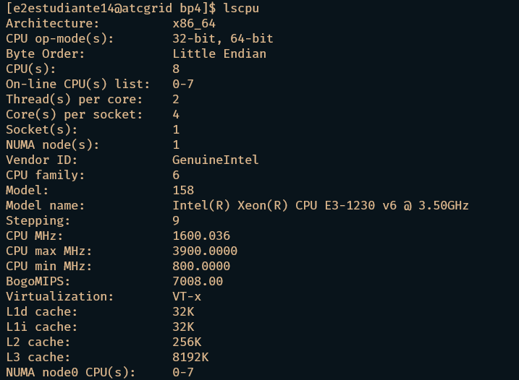

- (a) Implementar un código secuencial que calcule la multiplicación de dos matrices cuadradas. Utilizar como base el código de suma de vectores de BP0. Los datos se deben generar de forma aleatoria para un número de filas mayor que 8, como en el ejemplo de BP0, se puede usar drand48()).
MULTIPLICACIÓN DE MATRICES:
CAPTURA CÓDIGO FUENTE: pmm-secuencial.c
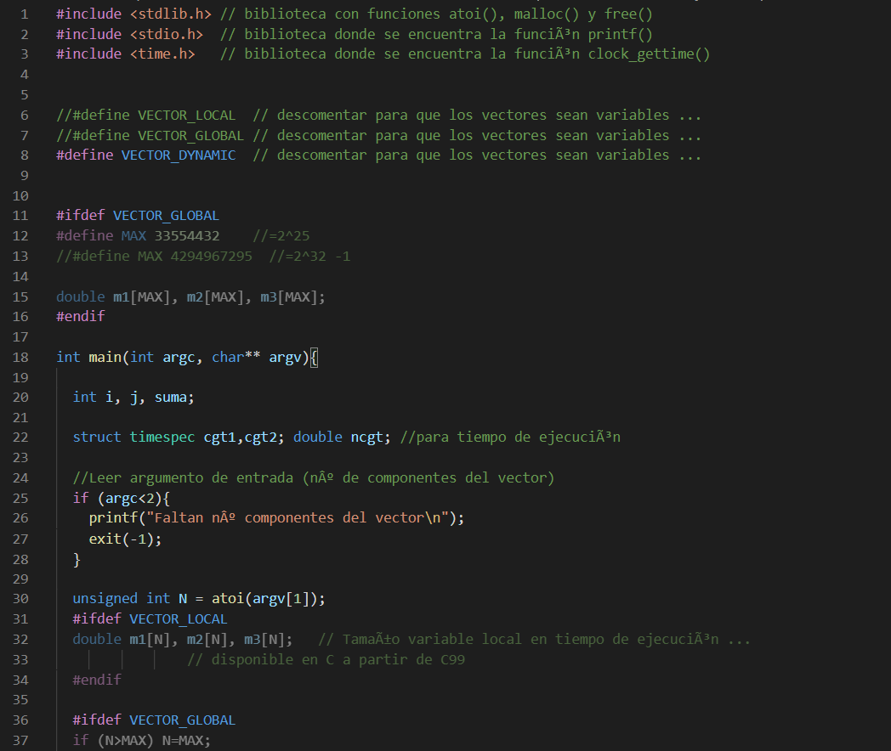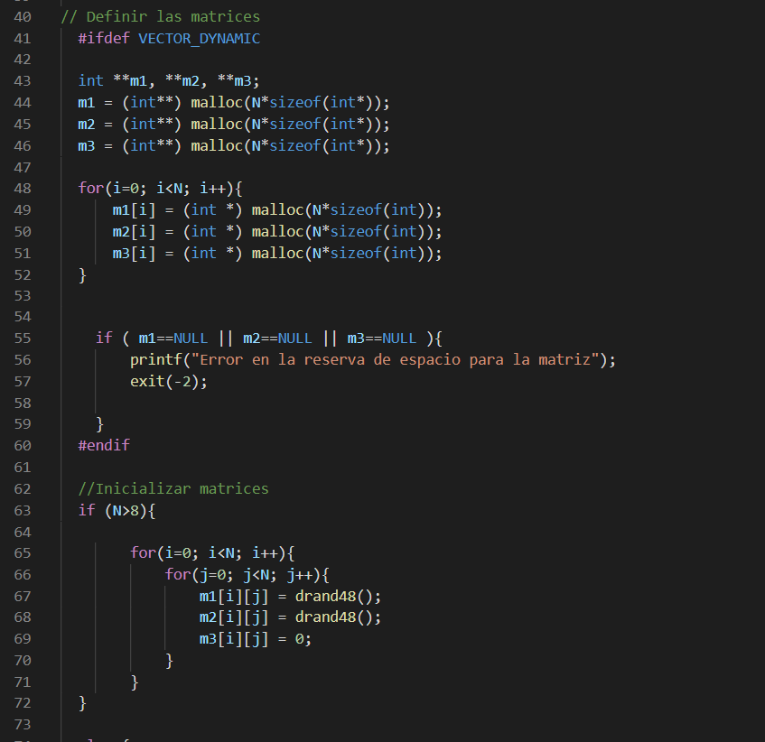

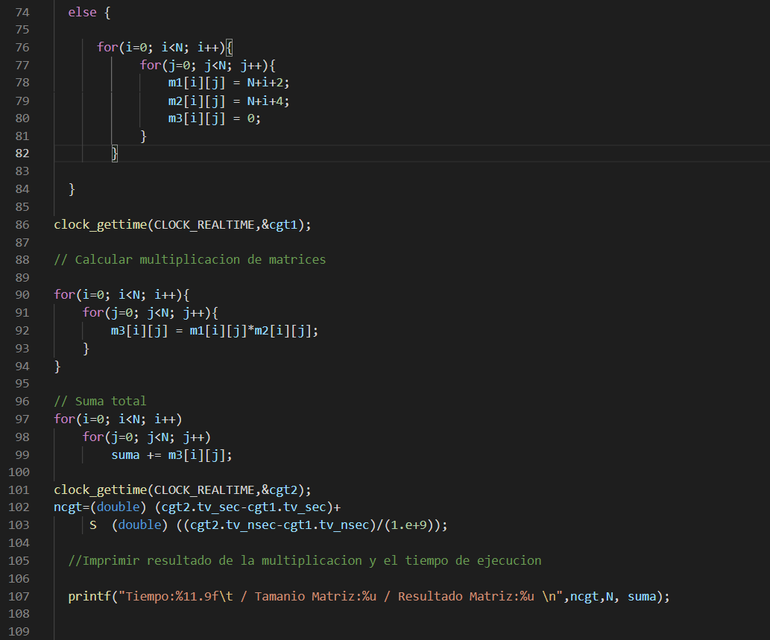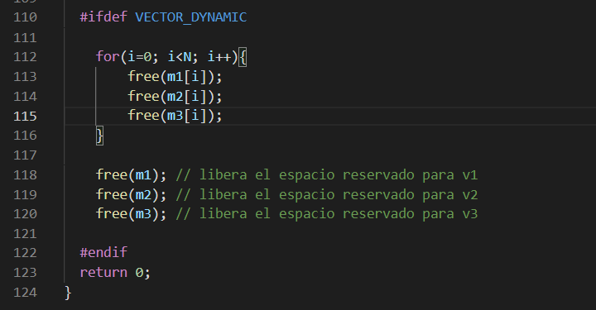

(b) Modificar el código (solo el trozo que calcula la multiplicación) para reducir el tiempo de ejecución. Justificar los tiempos obtenidos (usando siempre -O2) a partir de la modificación realizada. Incorporar los códigos modificados en el cuaderno.
MODIFICACIONES REALIZADAS (al menos dos modificaciones):
Modificación A) –explicación-: Para optimizar los accesos a la memoria, en mi caso, de la segunda matriz, lo hacemos cogiendo las columnas no haciendo uso de la localidad del acceso respectivo. Sin embargo, si realizamos una trasposición se soluciona el problema. Es decir, nos ahorramos tener que acceder a posiciones de memoria que no se hallan dentro del cache.

Modificación B) –explicación-: Para este caso he realizado un desenrollado de la matriz para romper secuencias de instrucciones dependientes intercalando otras instrucciones, reduciendo el número de saltos.
...
CÓDIGOS FUENTE MODIFICACIONES
A) Captura de pmm-secuencial-modificado_A.c
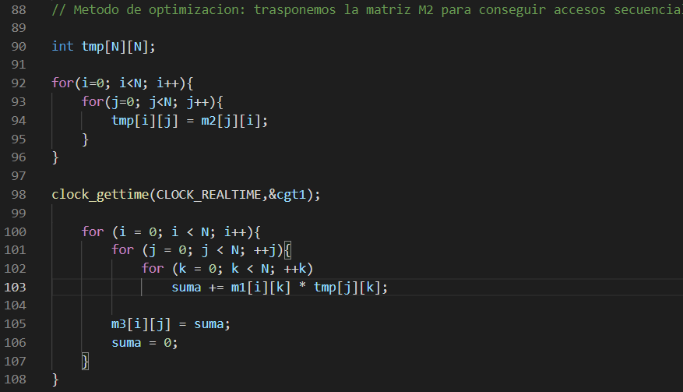

Capturas de pantalla (que muestren la compilación y que el resultado es correcto):
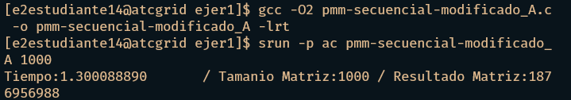

B) Captura de pmm-secuencial-modificado_B.c
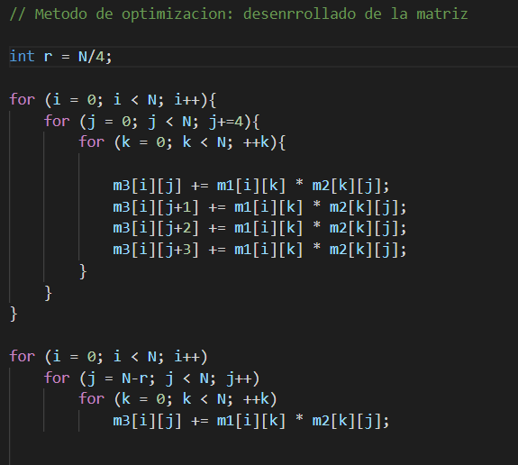

Capturas de pantalla (que muestren la compilación y que el resultado es correcto):
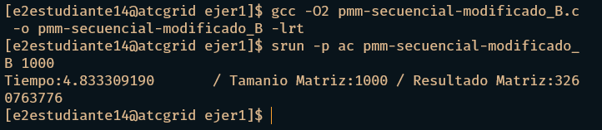

TIEMPOS:
Modificación | Breve descripción de las modificaciones | -O2
Sin modificar | No hay modificaciones en este código | 9.778395409
Modificación A) | Hemos traspuesto la M2 para conseguir un acceso secuencial en la cache. | 1.300088890
Modificación B) | Desenrollado de la matriz para reducir el número de saltos | 4.833309190
...

COMENTARIOS SOBRE LOS RESULTADOS Y JUSTIFICACIÓN DE LAS MEJORAS EN TIEMPO:

Según los resultados obtenidos, desenrollar el bucle hace un gran impacto sobre la optimización con un tiempo de 4,83 segundos, porque asi conseguimos en menos iteraciones realizar más operaciones, teniendo una reducción de saltos y que haya una amplitud de instrucciones independientes.
Pero, por otro lado, lo más eficiente es utilizar una matriz traspuesta, nuestro caso M2, consiguiendo una mejora en el acceso de datos ya que la cache se coge en las filas, con un tiempo de 1,30 segundos.
- (a) Usando como base el código de BP0, generar un programa para evaluar un código de la Figura 1. M y N deben ser parámetros de entrada al programa. Los datos se deben generar de forma aleatoria para valores de M y N mayores que 8, como en el ejemplo de BP0.
CÓDIGO FIGURA 1:
CAPTURA CÓDIGO FUENTE: figura1-original.c
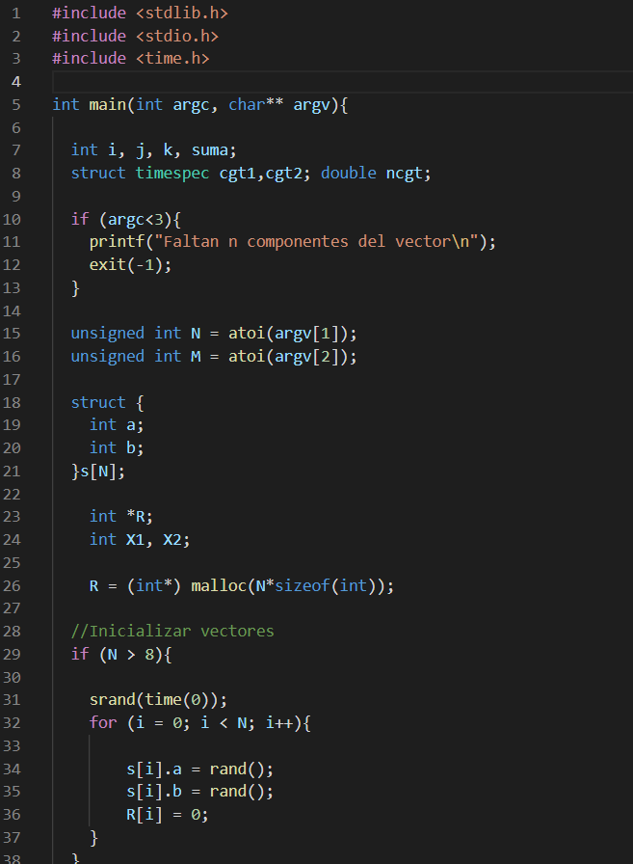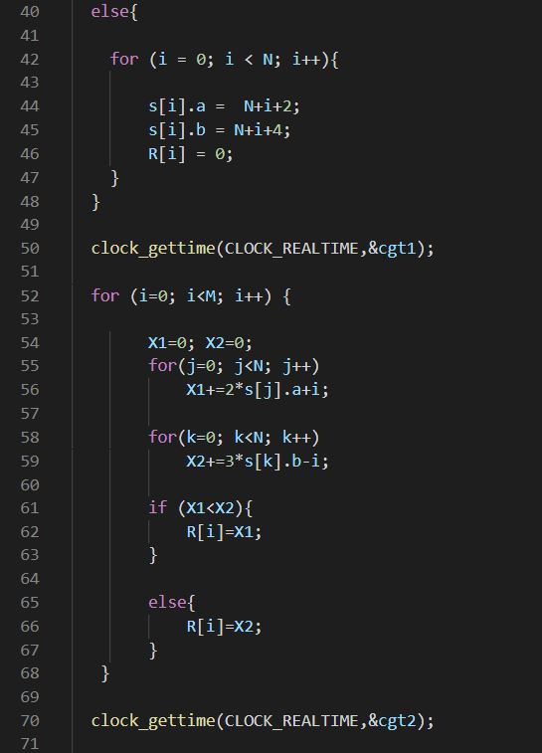
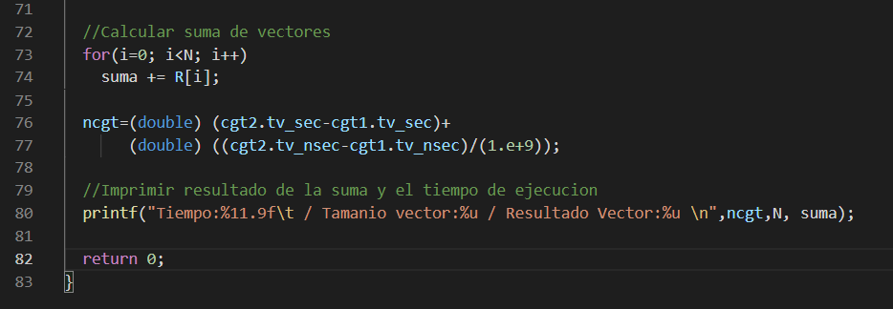

Figura 1 . Código C++ que suma dos vectores. M y N deben ser parámetros de entrada al programa, usar valores mayores que 1000 en la evaluación.
struct {
int a;
int b;
} s[N];

main()
{
…
for (ii=0; ii<M;ii++) {
X1=0; X2=0;
for(i=0; i<N;i++) X1+=2*s[i].a+ii;
for(i=0; i<N;i++) X2+=3*s[i].b-ii;

if (X1<X2) R[ii]=X1 else R[ii]=X2;
}
…
}
(b) Modificar el código C (solo el trozo a evaluar) para reducir el tiempo de ejecución. Justificar los tiempos obtenidos (usando siempre -O2) a partir de la modificación realizada. En las ejecuciones de evaluación usar valores de N y M mayores que 1000. Incorporar los códigos modificados en el cuaderno.

MODIFICACIONES REALIZADAS (al menos dos modificaciones):
Modificación A) –explicación-: Para este caso he decidido realizar una localidad de accesos, por ello dependiendo de cómo se declaren los vectores va a decirnos como se almacena en memoria, por lo que podemos ahorrarnos un bucle for y juntar las dos sumatorias optimizándolo de esa manera.
Modificación B) –explicación-: En este apartado he decidido cambiar la estructura del struct para poder coger de manera más eficiente el acceso a memoria, ya que este se guarda de manera más eficiente en la memoria cache permitiendo conseguir unos tiempos más rápidos.
...
CÓDIGOS FUENTE MODIFICACIONES
A) Captura figura1-modificado_A.c
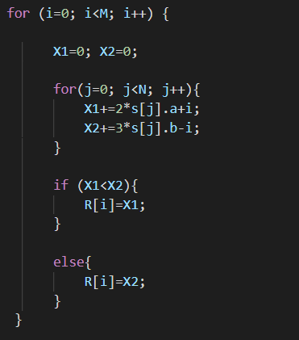

Capturas de pantalla (que muestren la compilación y que el resultado es correcto):
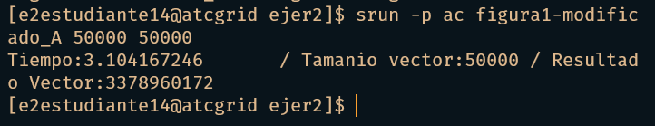

B) Captura figura1-modificado_B.c
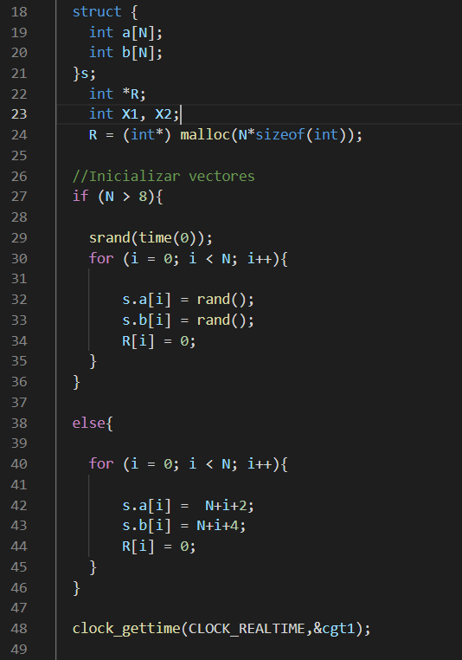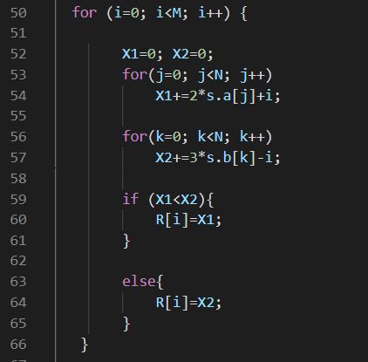

Capturas de pantalla (que muestren la compilación y que el resultado es correcto):
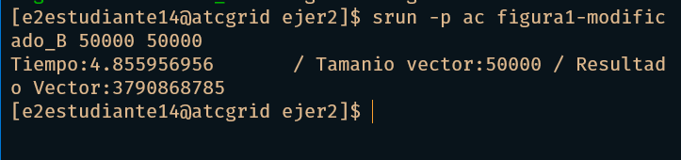

TIEMPOS:
Modificación | Breve descripción de las modificaciones | -O2
Sin modificar | Sin modificaciones | 4.913615948
Modificación A) | Localidad de accesos, ahorrándonos un bucle for | 3.104167246
Modificación B) | Cambio de la variable struct s | 4.855956956
...

COMENTARIOS SOBRE LOS RESULTADOS Y JUSTIFICACIÓN DE LAS MEJORAS EN TIEMPO:

Como conclusiones podemos decir que en primer lugar sin cambiar el código original pero cambiando la estructura del struct, es decir, la forma en el que guardamos los datos podemos conseguir una ligera eficiencia, pero casi imperceptible ya que son unos cuantos milisegundos, pero es una buena forma de mejorar la localidad de datos.
Por otro lado, cuando juntamos los dos bucles para hacer la sumatoria se produce una mejora importante, bastante más eficiente ya que al ahorrarnos un bucle for entero conseguir optimizar el código en casi 2 segundos.
En conclusión, nos sale más eficiente el ahorrarnos un bucle for que mejorar la localidad de datos.

- El benchmark Linpack ha sido uno de los programas más ampliamente utilizados para evaluar las prestaciones de los computadores. De hecho, se utiliza como base en la lista de los 500 computadores más rápidos del mundo (el Top500 Report). El núcleo de este programa es una rutina que opera con flotantes de doble precisión denominada DAXPY (Double precision- real Alpha X Plus Y) que multiplica un vector por una constante y los suma a otro vector (Lección 3/Tema 1):
for (i=0;i<N;i++) y[i]= a*x[i] + y[i];
Generar los programas en ensamblador para cada una de las siguientes opciones de optimización del compilador: -O0, -Os, -O2, -O3. Explique las diferencias que se observan en el código justificando al mismo tiempo las mejoras en velocidad que acarrean. Incorporar los códigos al cuaderno de prácticas y destacar las diferencias entre ellos. Sólo se debe evaluar el tiempo del núcleo DAXPY. N deben ser parámetro de entrada al programa.

CAPTURA CÓDIGO FUENTE: daxpy.c
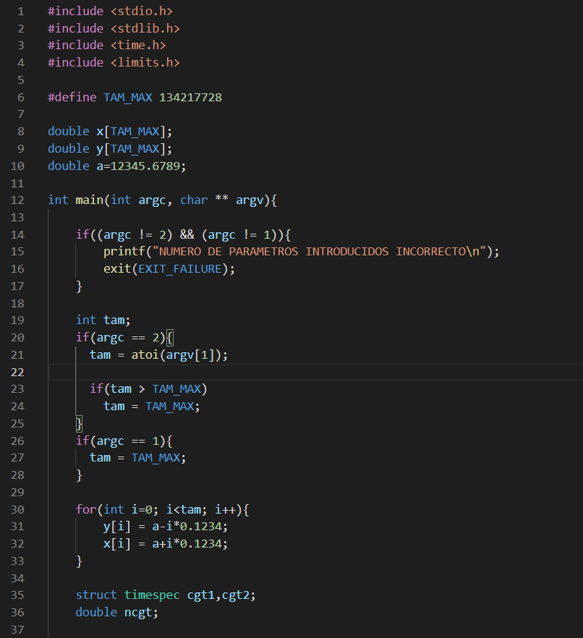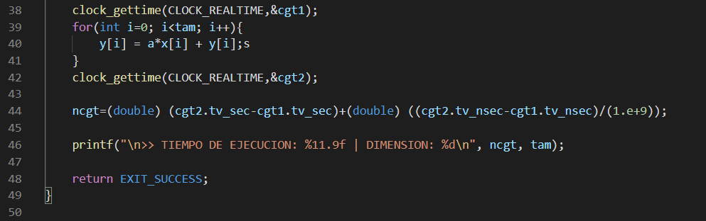

Tiempos ejec.  Longitud vectores=XXXX | -O0 | -Os | -O2 | -O3
Tiempos ejec.  Longitud vectores=XXXX | 0.696230389 | 0.324061071 | 0.323434077 | 0.315315241

CAPTURAS DE PANTALLA (que muestren la compilación y que el resultado es correcto):

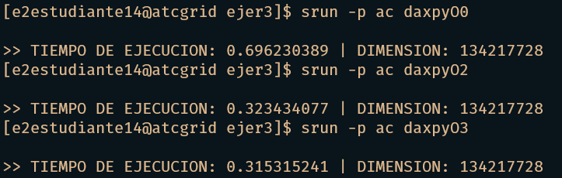
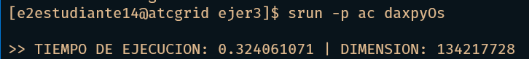

COMENTARIOS QUE EXPLIQUEN LAS DIFERENCIAS EN ENSAMBLADOR:

En cuanto a los comentarios que podemos decir, de todos los códigos de ensamblador el que mas código genera es la optimización O3, este es el que tiene el nivel mas alto de optimización pero es el que usa mas memoria que los demás niveles y genera unos binarios de tamaño mas grande, sin embargo, el código Os es el mas rápido de todos.

Por ultimo comentar que entre Os y O2 apenas se ven algunas diferencias, ya que Os se basa en la optimización del tipo O2 pero además reduce el tamaño del ejecutable.

CÓDIGO EN ENSAMBLADOR (no es necesario introducir aquí el código como captura de pantalla, ajustar el tamaño de la letra para que una instrucción no ocupe más de un renglón):
(PONER AQUÍ SÓLO LA ZONA DEL CÓDIGO ENSAMBLADOR DONDE ESTÁ EL CÓDIGO EVALUADO, USE COLORES PARA DESTACAR LAS DIFERENCIAS)

daxpyO0.s | daxpyOs.s | daxpyO2.s | daxpyO3.s
call clock_gettime@PLT  movl $0, -60(%rbp)  jmp .L7  .L8:  movl -60(%rbp), %eax  cltq  leaq 0(,%rax,8), %rdx  leaq x(%rip), %rax  movsd (%rdx,%rax), %xmm1  movsd a(%rip), %xmm0  mulsd %xmm0, %xmm1  movl -60(%rbp), %eax  cltq  leaq 0(,%rax,8), %rdx  leaq y(%rip), %rax  movsd (%rdx,%rax), %xmm0  addsd %xmm1, %xmm0  movl -60(%rbp), %eax  cltq  leaq 0(,%rax,8), %rdx  leaq y(%rip), %rax  movsd %xmm0, (%rdx,%rax)  addl $1, -60(%rbp)  .L7:  movl -60(%rbp), %eax  cmpl -68(%rbp), %eax  jl .L8  leaq -32(%rbp), %rax  movq %rax, %rsi  movl $0, %edi  call clock_gettime@PLT | call clock_gettime@PLT  movsd a(%rip), %xmm1  xorl %eax, %eax  leaq y(%rip), %rdx  leaq x(%rip), %rcx  .L6:  cmpl %eax, %r12d  jle .L13  movsd (%rcx,%rax,8), %xmm0  mulsd %xmm1, %xmm0  addsd (%rdx,%rax,8), %xmm0  movsd %xmm0, (%rdx,%rax,8)  incq %rax  jmp .L6  .L13:  xorl %edi, %edi  leaq 24(%rsp), %rsi  call clock_gettime@PLT | call clock_gettime@PLT  leaq x(%rip), %rdx  leal -1(%r12), %ecx  movsd a(%rip), %xmm1  leaq 8(%rdx), %rsi  leaq y(%rip), %rax  leaq (%rsi,%rcx,8), %rcx  .p2align 4,,10  .p2align 3  .L6:  movsd (%rdx), %xmm0  addq $8, %rdx  addq $8, %rax  mulsd %xmm1, %xmm0  addsd -8(%rax), %xmm0  movsd %xmm0, -8(%rax)  cmpq %rcx, %rdx  jne .L6  .L7:  xorl %edi, %edi  leaq 16(%rsp), %rsi  call clock_gettime@PLT | call clock_gettime@PLT  movsd a(%rip), %xmm0  .L15:  movl %r12d, %ecx  movapd %xmm0, %xmm2  leaq x(%rip), %rdx  shrl %ecx  unpcklpd %xmm2, %xmm2  leaq y(%rip), %rax  salq $4, %rcx  addq %rbp, %rcx  .p2align 4,,10  .p2align 3  .L11:  movapd (%rdx), %xmm1  addq $16, %rdx  addq $16, %rax  mulpd %xmm2, %xmm1  addpd -16(%rax), %xmm1  movaps %xmm1, -16(%rax)  cmpq %rcx, %rdx  jne .L11  movl %r12d, %eax  andl $-2, %eax  testb $1, %r12b  je .L13  .L16:  cltq  mulsd 0(%rbp,%rax,8), %xmm0  addsd (%rbx,%rax,8), %xmm0  movsd %xmm0, (%rbx,%rax,8)  .L13:  xorl %edi, %edi  leaq 16(%rsp), %rsi  call clock_gettime@PLT  pxor %xmm0, %xmm0  pxor %xmm1, %xmm1  movl %r12d, %edx  movq 24(%rsp), %rax  subq 8(%rsp), %rax  movl $1, %edi  leaq .LC6(%rip), %rsi  cvtsi2sdq %rax, %xmm0  movq 16(%rsp), %rax  subq (%rsp), %rax  divsd .LC5(%rip), %xmm0  cvtsi2sdq %rax, %xmm1  movl $1, %eax  addsd %xmm1, %xmm0  call __printf_chk@PLT  movq 40(%rsp), %rax  xorq %fs:40, %rax  jne .L28  addq $48, %rsp  .cfi_remember_state  .cfi_def_cfa_offset 32  xorl %eax, %eax  popq %rbx  .cfi_def_cfa_offset 24  popq %rbp  .cfi_def_cfa_offset 16  popq %r12  .cfi_def_cfa_offset 8  ret  .L27:  .cfi_restore_state  movq 8(%rsi), %rdi  movl $10, %edx  xorl %esi, %esi  movl $134217728, %r12d  call strtol@PLT  cmpl $134217728, %eax  cmovle %eax, %r12d  testl %eax, %eax  jle .L29  movsd a(%rip), %xmm6  movl %r12d, %esi  cmpl $3, %eax  jg .L6  xorl %eax, %eax  leaq y(%rip), %rbx  leaq x(%rip), %rbp  jmp .L7  .L9:  movq %rsp, %rsi  xorl %edi, %edi  call clock_gettime@PLT

- (a) Paralizar con OpenMP en la CPU el código de la multiplicación resultante en el Ejercicio 1.(b). NOTA: usar para generar los valores aleatorios, por ejemplo, drand48_r().
(b) Calcular la ganancia en prestaciones que se obtiene en atcgrid4 para el máximo número de procesadores físicos con respecto al código inicial no optimizado del Ejercicio 1.(a) para dos tamaños de la matriz.
(a) MULTIPLICACIÓN DE MATRICES PARALELO:
CAPTURA CÓDIGO FUENTE: pmm-paralelo.c
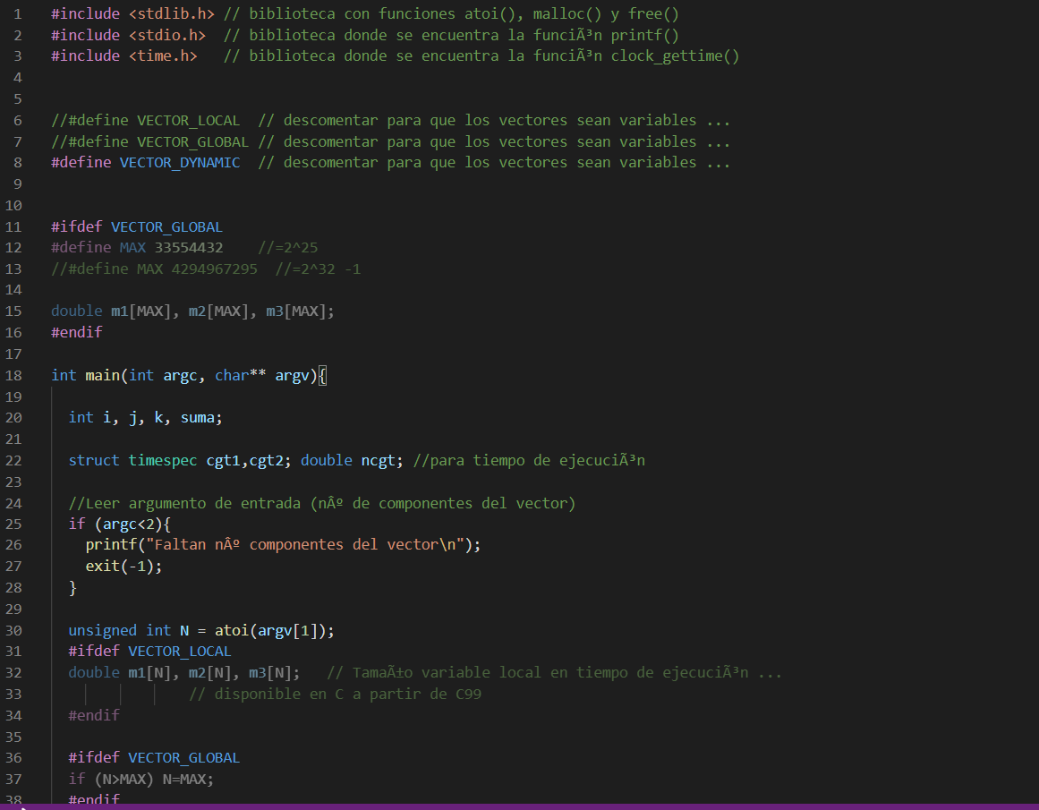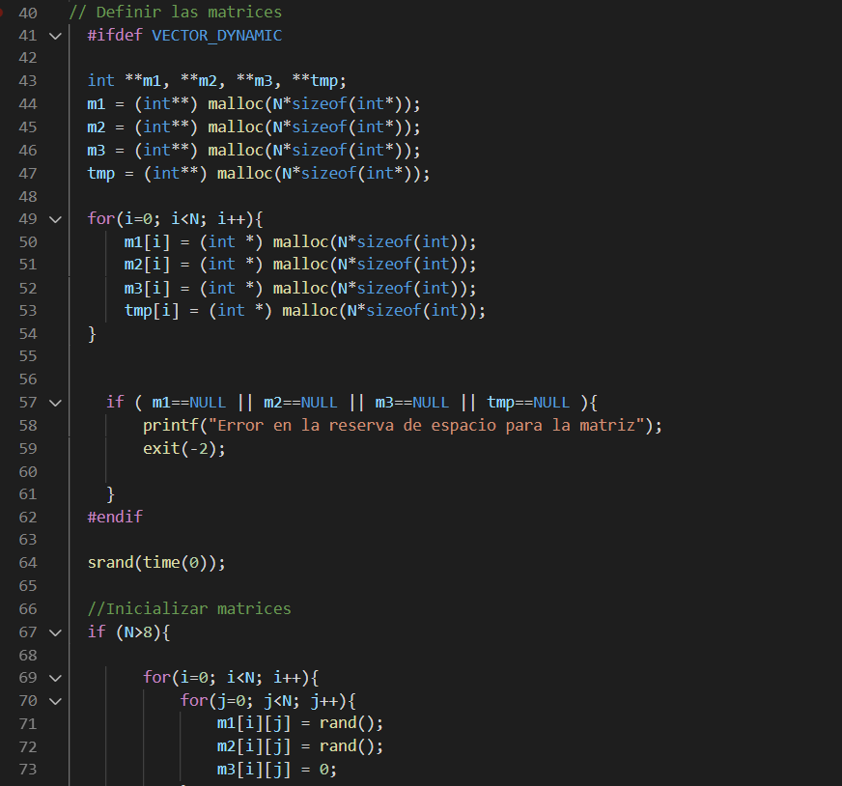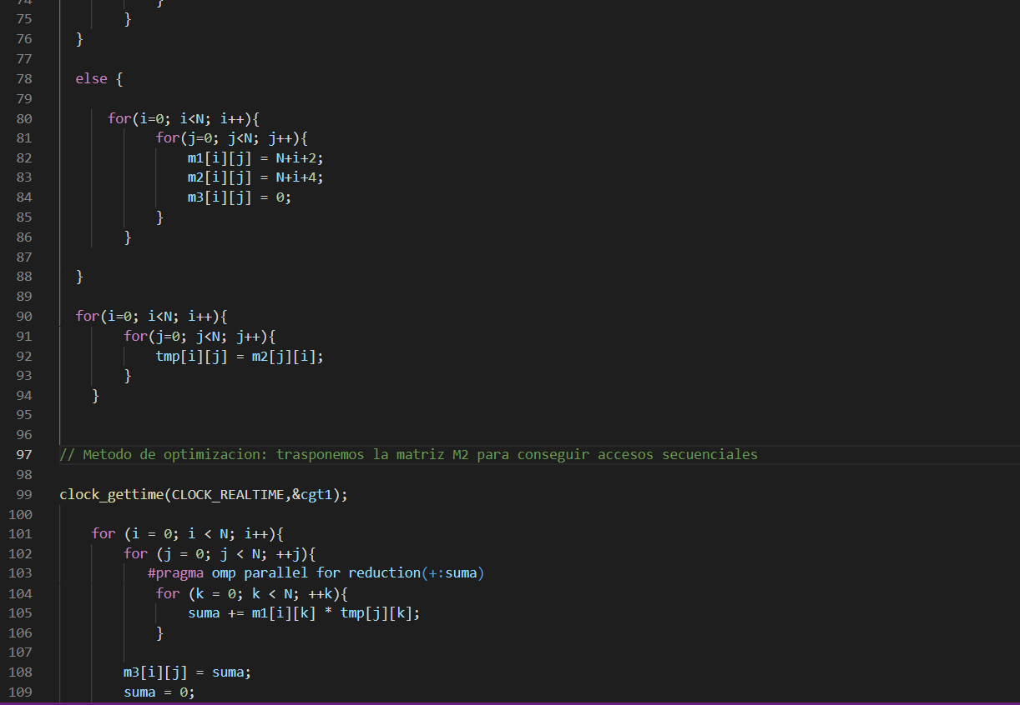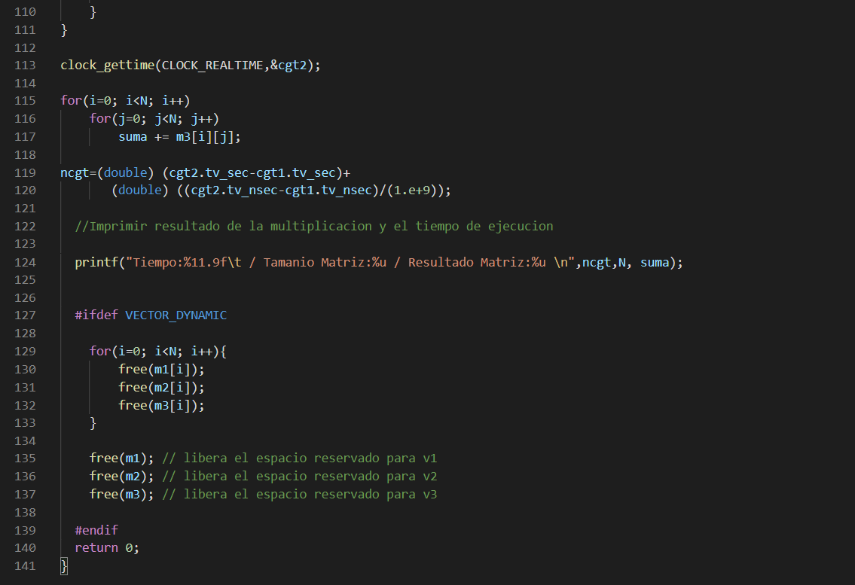

(b) RESPUESTA
→ Para la matriz con 1000 elementos tenemos:
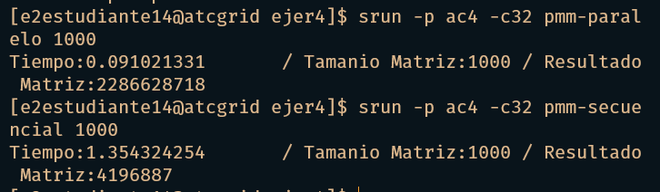
Por tanto la ganancia conseguida es de:
1.354324254/0.091021331 = 14.87919633

→Para la matriz con 500 elementos tenemos:
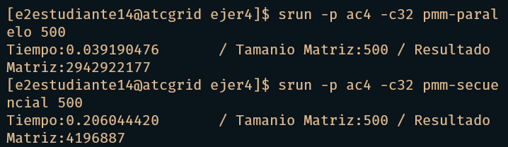
Por tanto la ganancia conseguida es de:
0.206044420/ 0.039190476 = 5.257512565

